附件3
学生转专业申请操作说明
1.登陆教务管理系统（http://jwgl.bzmc.edu.cn/jwglxt/），
点击报名申请→学生转专业申请→已阅读，弹出转专业申请界面。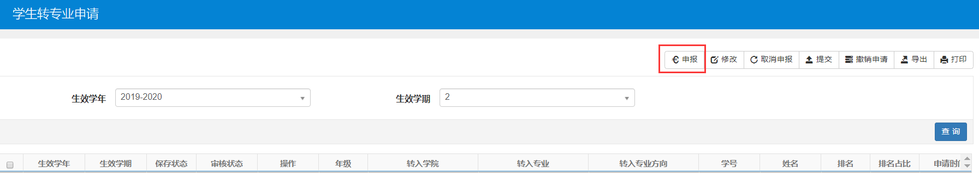

2.点击“申报”，弹出申请转专业界面，在转入学院框中选择转入学院，点击转入专业边的“>”，弹出转入专业的选择框。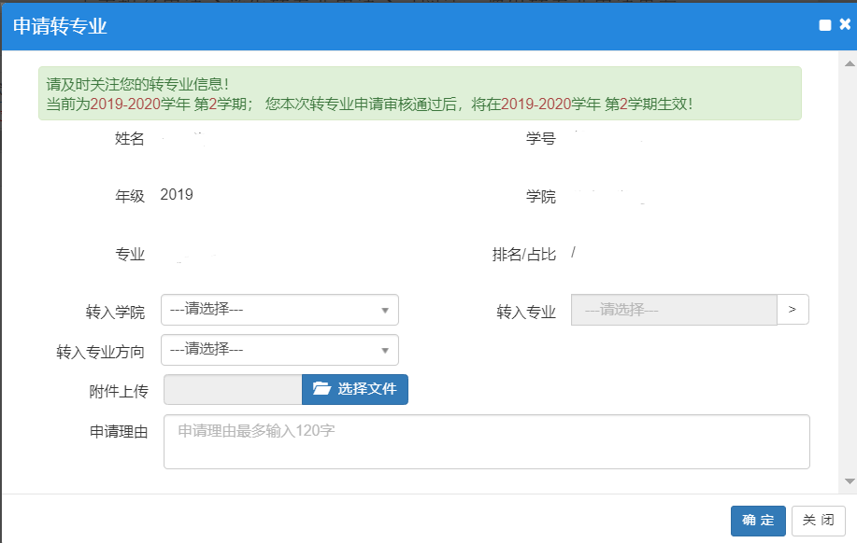

3.点击可转入专业中的，出现转入学院转专业条件查看界面，可以查看该专业转入的具体要求、考核方案和咨询联系方式。
注：此处转专业条件仅列出部分条件，完整的条件请以教务处网站公布的各院（系）转专业实施方案为准。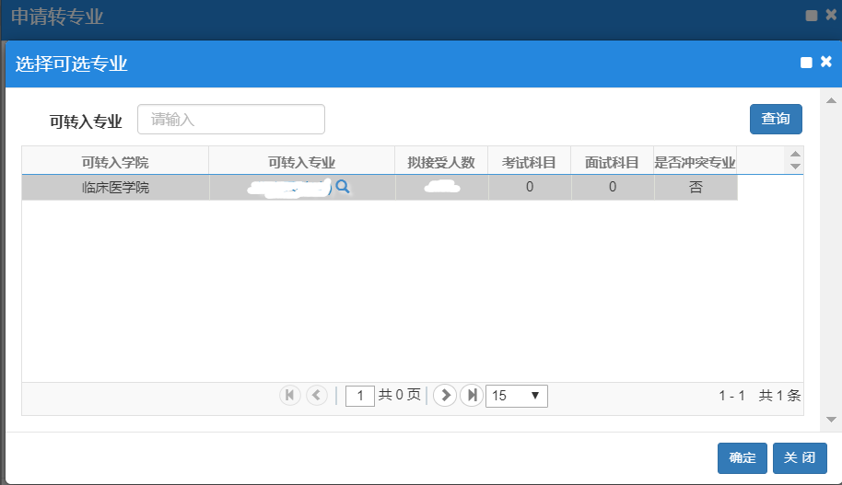
4.选中拟转入专业，点击确定，弹出转专业说明，查看后，点击同意。系统将按照转入专业设置的条件进行审核，如不符合要求，系统会进行提示，不允许提交申请；如符合要求，则返回申请转专业界面，输入申请理由，点击确定。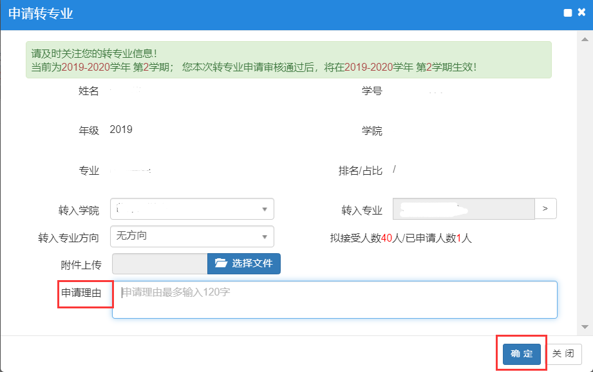

5.选中转专业申请，点击提交。提交后，保存状态显示为提交。
注：学院只能审核保存状态为“提交”的转专业申请，各位同学务必在转专业申请期限内，提交转专业申请；如超过期限，视为放弃转专业申请。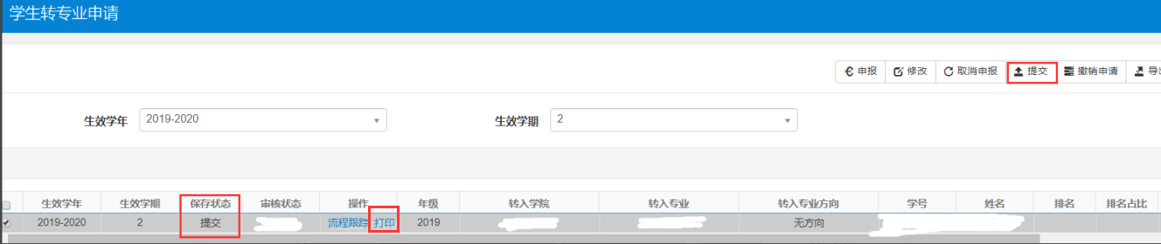
- 提交后，点击“流程跟踪”，如”提示无审核状态信息”，表示未提交成功，可点页面右上角“撤销申请”后重新提交。成功提交后，跟踪流程显示“1.学生学院审核-2.接收学院审核-3.教务处审核）如图：
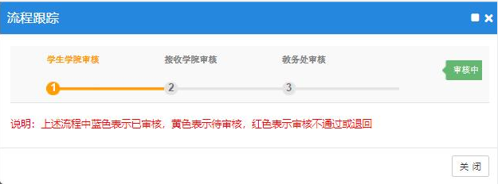
7.成功提交后点击“打印”，生成导出《滨州医学院本科生转专业申请表》，填写完善后及时交学生所在学院。
注：《转专业申请表》“招生科类”填写高考文理科或选考科目；
课程平均学分绩点、专业人数、排名、排名所处比例不填，8月资格审查时由学生所在学院审核老师填写。

